LISA 3
Mõõtkavas inventari asendiplaan
- EV100 park.
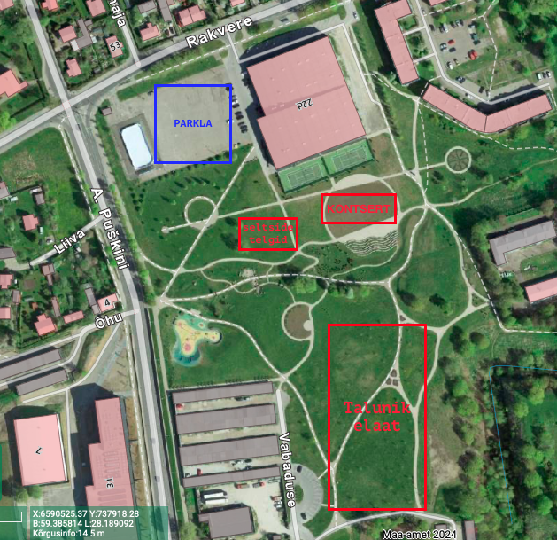

Lava (telk 6m x 4m )

